Управление Федеральной службы по надзору

в сфере защиты прав потребителей и благополучия человека по Пермскому краю

ФБУЗ «Центр гигиены и эпидемиологии в Пермском крае»

ГБУЗ «Пермский краевой клинический наркологический диспансер »



Пермь 2019

СОДЕРЖАНИЕ

Анализ первичной заболеваемости наркологическими расстройствами населения……….2

Анализ первичной заболеваемости наркологическими расстройствами несовершеннолетних …………………………………………………………………………....3

Анализ первичной заболеваемости наркоманией………………………………………….......4

Анализ общей ситуации отравлений химической этиологии…………….……………............5

Анализ отравлений медикаментами ………………………………………………….……......8

Анализ отравлений алкоголем и его суррогатами …….……………………………….….......10

Анализ отравлений наркотическими веществами..….……………………...……………........12

Анализ отравлений с целью суицида ……….……………….………………………….….…..14

Сравнительная характеристика отравлений химической этиологии … .……...…….…......16

1. Анализ первичной заболеваемости наркологическими расстройствами

За 1 квартал 2019 г. в специализированные учреждения г. Перми обратились 223 больных наркологическими расстройствами (НР), показатель составил 21,2 на 100 тыс. населения.
В сравнение с аналогичным периодом прошлого года показатель первичной заболеваемость НР снизился в 1,7 раз за счет снижения уровня заболеваемости алкогольными психозами, хроническим алкоголизмом и злоупотреблений наркотическими веществами, при этом отмечен рост показателя заболеваемости наркоманией в 1,8 раз (табл. 1).

Таблица 1

Первичная заболеваемость наркологическими расстройствами населения г. Перми

Нозологии | абс. число случаев |  | показатель на 100 тыс. населения |  | темп изменений, %,  разы, случаи | структура наркологических расстройств, %
Нозологии | 1 кв. 2019 г. | 1 кв. 2018 г. | 1 кв. 2019 г. | 1 кв. 2018 г. | темп изменений, %,  разы, случаи | 1 кв. 2019 г. | 1 кв. 2018 г.
Алкогольные психозы | 3 | 78 | 0,3 | 7,4 | -24,7 раз | 1,3 | 20,3
Хронический алкоголизм | 44 | 110 | 4,2 | 10,5 | -2,5 раза | 19,7 | 28,6
Наркомания | 47 | 26 | 4,5 | 2,5 | +1,8 раз | 21,1 | 6,8
Токсикомания | 0 | 0 | 0,0 | 0,0 | 0 | 0,0 | 0,0
Употребление алкоголя с ВП | 34 | 37 | 3,2 | 3,5 | -8,4 | 15,2 | 9,6
Употребление наркотических веществ с ВП | 94 | 131 | 8,9 | 12,5 | -28,5 | 42,2 | 34,0
Употребление ненаркотических веществ с ВП | 1 | 3 | 0,1 | 0,3 | -2 случая | 0,4 | 0,8
Итого | 223 | 385 | 21,2 | 36,7 | -1,7 раз

В структуре первичной заболеваемости НР наибольший удельный вес занимали расстройства, связанные с употреблением наркотиков – 63,3 %. На долю расстройств, связанных с употреблением алкоголя приходилось 36,3 %; злоупотреблений ненаркотическими психоактивными веществами – 0,4 % (табл. 1).
За 1 квартал 2019 г. число впервые зарегистрированных потребителей наркотических веществ составило 141 человек – 13,4 на 100 тыс. населения, показатель остался на уровне 1 квартала прошлого года (14,9). Частота злоупотреблений наркотическими веществами в 2 раза превысила заболеваемость наркоманией.
Число впервые обратившихся потребителей алкоголя за наркологической помощью составило 81человек – 7,7 на 100 тыс. населения, показатель ниже уровня аналогичного периода прошлого года в 2,8 раз (1 квартал 2018 г. – 21,4).
За отчетный период зарегистрирован 1 потребитель ненаркотических веществ (табл. 1).
Показатель первичной заболеваемости НР среди женщин снизился в 2,4 раза (с 17,1 до 7,1 на 100 тыс. женского населения). В структуре заболеваемости удельный вес женщин составил 18,8 %. Структуру первичной заболеваемости НР среди женщин в равных долях (50 %) формируют расстройства, связанные с употреблением алкоголя и наркотиков.
Территорией неблагополучия по первичной заболеваемости НР определен Орджоникидзевский район, в котором показатель превышал среднегородской уровень в 1,5 раза (табл. 2).
Таблица 2

Районные показатели первичной заболеваемости наркологическими

расстройствами населения г. Перми (на 100 тыс. населения)

Районы Перми | Первичная заболеваемость НР
Районы Перми | 1 кв.  2019 г. | 1 кв.  2018 г. | темп изменений,  %, разы
Ленинский | 10,9 | 14,6 | -25,4
Свердловский | 21,0 | 30,6 | -31,5
Дзержинский | 19,2 | 26,5 | -27,6
Мотовилихинский | 17,6 | 33,8 | -47,9
Орджоникидзевский | 32,0 | 62,4 | -48,7
Кировский | 25,9 | 42,7 | -39,4
Индустриальный | 20,0 | 43,2 | -53,6
г. Пермь | 21,2 | 36,7 | -1,7 раз

За анализируемый период показатель первичной заболеваемости НР достоверно снизился в Мотовилихинском, Орджоникидзевском, Кировском и Индустриальном районах (табл. 2).

2. Анализ первичной заболеваемости наркологическими

расстройствами несовершеннолетних

На 01.04.2019 г. в Пермский краевой наркологический диспансер обратились 28 несовершеннолетних за наркологической помощью, что составило 12,6 % от всего числа лиц впервые зарегистрированных за анализируемый период.
Показатель первичной заболеваемости НР среди несовершеннолетних снизился в 1,7 раз за счет достоверного снижения показателя злоупотреблений наркотическими веществами в 2,2 раза (табл. 3).

Таблица 3

Первичная заболеваемость наркологическими расстройствами несовершеннолетних

Нозологии | абс. число случаев |  | показатель на 100 тыс. населения |  | темп изменений, случаи, разы | структура наркологических расстройств, %
Нозологии | 1 кв. 2019 г. | 1 кв. 2018 г. | 1 кв. 2019 г. | 1 кв. 2018 г. | темп изменений, случаи, разы | 1 кв. 2019 г. | 1 кв. 2018 г.
Употребление алкоголя с ВП | 16 | 20 | 7,3 | 9,3 | -4 случая | 57,1 | 43,5
Употребление наркотических веществ с ВП | 11 | 23 | 5,0 | 10,8 | -2,2 раза | 39,3 | 50,0
Употребление ненаркотических веществ с ВП | 1 | 3 | 0,5 | 1,4 | -2 случая | 3,6 | 6,5
Итого | 28 | 46 | 12,7 | 21,5 | -1,7 раз

Структуру первичной заболеваемости НР среди несовершеннолетних на 100 % формируют злоупотребления психоактивными веществами, где на употребление алкоголя с вредными последствиями приходится 57,1 % (за 1 квартал 2018 г.– 43,5 %) (табл. 3).
Территорией неблагополучия по первичной заболеваемости НР среди несовершеннолетних определен Свердловский район, где показатель превышает среднегородской уровень в 1,4 раза (табл. 4).

Таблица 4

Районные показатели первичной заболеваемости наркологическими

расстройствами несовершеннолетних (на 100 тыс. несовершеннолетних)

Районы Перми | Первичная заболеваемость НР
Районы Перми | 1 кв.  2019 г. | 1 кв.  2018 г. | темп изменений, разы, случаи
Ленинский | 10,8 | 22,1 | -1 случай
Свердловский | 18,2 | 16,4 | +1 случай
Дзержинский | 14,3 | 26,5 | - 4 случая
Мотовилихинский | 9,7 | 19,9 | - 4 случая
Орджоникидзевский | 7,6 | 11,7 | -1 случай
Кировский | 7,0 | 21,5 | -4 случая
Индустриальный | 17,0 | 31,9 | -5 случаев
г. Пермь | 12,7 | 21,5 | -1,7 раз

3. Анализ заболеваемости наркоманией

За 1 квартал 2019 г. в специализированные наркологические учреждения г. Перми впервые обратились 47 человек больных наркоманией (за 1 квартал 2018 г. – 26 человек).
За анализируемый период отмечен рост показателя первичной заболеваемости наркоманией среди населения в 1,8 раз (табл. 5).
Видимые изменения показателей первичной заболеваемости относительно среднегородского уровня статистически недостоверны (табл. 5).
Среди несовершеннолетних за 1 квартал 2019 г. новых случаев наркомании не зарегистрировано.

Таблица 5

Показатели первичной заболеваемости наркоманией

(на 100 тыс. населения)

Районы Перми | Первичная заболеваемость НР
Районы Перми | 1 кв.  2019 г. | 1 кв.  2018 г. | темп изменений, разы, случаи
все население
Ленинский | 3,6 | 0,0 | +2 случая
Свердловский | 3,6 | 2,3 | +3 случая
Дзержинский | 4,8 | 2,4 | +4 случая
Мотовилихинский | 3,6 | 0,5 | +6 случаев
Орджоникидзевский | 8,6 | 6,1 | +3 случая
Кировский | 5,3 | 4,6 | +1 случай
Индустриальный | 2,9 | 1,8 | +2 случая
г. Пермь | 4,5 | 2,5 | +1,8 раз

Заключение

По данным наркологической службы за 1 квартал 2019 г. в г. Перми отмечено достоверное снижение уровня первичной заболеваемости наркологическими расстройствами всего населения. По сравнению с аналогичным периодом прошлого года темп снижения составил 1,7 раз.
В структуре первичной заболеваемости НР всего населения наибольший удельный вес занимают расстройства, связанные с употреблением наркотиков (63,3 %). Структуру наркологических расстройств среди женского населения в равных долях (50 %) формируют расстройства, связанные с употреблением алкоголя и наркотиков.
Среди несовершеннолетних отмечено снижение показателя первичной заболеваемости НР в 1,7 раз. В структуре наркологических расстройств наибольшую долю занимают злоупотребления алкоголем (57,1 %).
За 1 квартал 2019 г. отмечен рост показателя первичной заболеваемости наркоманией среди всего населения. По сравнению с аналогичным периодом прошлого года темп роста составил 1,8 раз. Среди несовершеннолетних новых случаев наркомании не зарегистрировано.
К территориям неблагополучия по первичной заболеваемости НР всего населения отнесен Орджоникидзевский район, среди несовершеннолетних – Свердловский район.

4. Анализ общей ситуации отравлений химической этиологии

За 1 квартал 2019 года из лечебно-профилактических учреждений г. Перми и Пермского краевого бюро судебно-медицинской экспертизы поступили 316 экстренных извещений о случаях отравлений химической этиологии населения г. Перми (1 кв. 2018 г. – 306). В сравнении с аналогичным периодом прошлого года показатель общих отравлений не изменился и составил 30,0 на 100 тыс. населения, вместе с тем превысил среднекраевой уровень в 1,5 раза (19,3 на 100 тыс. населения) (табл. 8).
Таблица 8
Отравления химической этиологии населения г. Перми
(на 100 тыс. населения)

 | 1 кв.2019г. |  | 1 кв.2018 г. |  | Пермский край 1 кв.2019г. |  | Темп  изменений  (%)
 | абс. | пок-ль | абс. | пок-ль | абс. | пок-ль | Темп  изменений  (%)
 | Всего
Отравления  химической  этиологии всего,  в т.ч. | 316 | 30,0 | 306 | 29,2 | 508 | 19,3 | 2,9
медикаментами | 134 | 12,7 | 131 | 12,5 | 200 | 7,6 | + 1,6
алкоголем и его суррогатами | 61 | 5,8 | 71 | 6,8 | 110 | 4,2 | -14,4
наркотиками | 23 | 2,2 | 17 | 1,6 | 37 | 1,4 | + 4 случая
 | в том числе со смертельным исходом
Отравления  химической  этиологии всего,  в т.ч. | 65 | 6,2 | 69 | 6,6 | 130 | 4,9 | - 6,1
медикаментами | 2 | 0,2 | 3 | 0,3 | 5 | 0,2 | -1 случай
алкоголем и его суррогатами | 29 | 2,8 | 43 | 4,1 | 58 | 2,2 | -32,8
наркотиками | 15 | 1,4 | 8 | 0,8 | 20 | 0,8 | 1,8 раза

Основными причинами, формирующими структуру отравлений, являются медикаменты (42,4 %), алкоголь и его суррогаты (19,3 %) (рис.1).
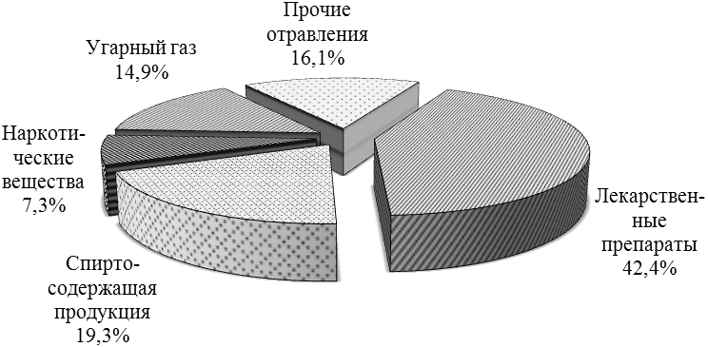

Рис.1. Этиологическая структура острых отравлений за 1 квартал 2019г.

Территория неблагополучия не определена – достоверных отличий от среднегородского уровня не выявлено. В сравнении с аналогичным периодом прошлого года показатели отравлений по районам г. Перми не изменились, видимые изменения не достоверны (табл.9).

Таблица 9

Уровни острых отравлений по районам г. Перми
(показатели на 100 тыс. населения)

Районы Перми | 1 кв. 2019г. |  | 1 кв. 2018г. |  | темп  изменений  (%)
Районы Перми | абс. число | показатель | абс. число | показатель | темп  изменений  (%)
Ленинский | 17 | 30,9 | 11 | 20,1 | 53,7
Свердловский | 51 | 23,2 | 64 | 29,2 | -20,5
Дзержинский | 67 | 40,1 | 49 | 29,5 | 36,2
Мотовилихинский | 54 | 28,0 | 47 | 24,4 | 14,3
Орджоникидзевский | 34 | 29,4 | 38 | 32,9 | -10,8
Кировский | 27 | 20,5 | 37 | 28,2 | -27,2
Индустриальный | 66 | 38,9 | 60 | 35,5 | 9,6
г.Пермь | 316 | 30,0 | 306 | 29,2 | 2,9

При поадресном нанесении случаев отравлений на электронную карту города, выявлены микроучастки с высокой плотностью случаев отравлений: м/р Вышка 1 (Мотовилихинский район), м/р Нагорный (Индустриальный район) (карта-схема).

Карта-схема распространения случаев отравлений
веществами химической этиологии за 1 кв. 2019г.
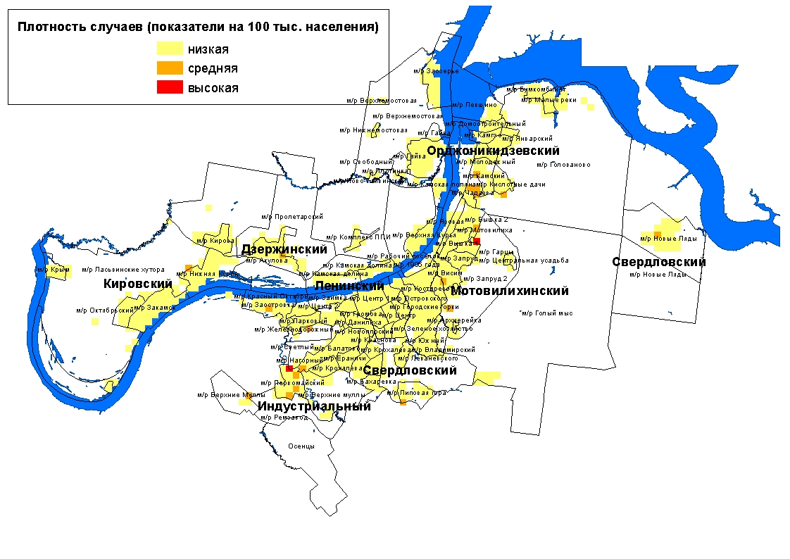

В целом отравления регистрируются среди мужчин в 1,6 раза чаще (38,0 на 100 тыс. мужского населения), чем среди женщин (23,8).
Обстоятельства отравлений в 155 случаях (49 %) оцениваются как случайные, из них 46 % приходится на отравления с целью опьянения; 102 экстренных извещения (32 %) свидетельствуют о преднамеренном отравлении, в том числе 71 % суицидального характера.
В структуре отравлений по социальному статусу пострадавших наибольшее количество отравлений регистрируется среди безработных – 56,0 % от общего количества случаев, 13,6 % - среди людей пенсионного возраста, 10,8 % - среди работающего населения, по 6,0 % составляют школьники и неорганизованные дети, 4,7 % - учащиеся средне-профессиональных училищ, техникумов и ВУЗов, 2,2 % - дети, посещающие ДДУ, 0,6 % - люди без определенного места жительства.
Анализ интенсивности отравлений по возрастным категориям позволил выявить группу риска с показателем, превышающим среднегородской уровень (30,0) – лица 30 - 49 лет (45,8 на 100 тыс. соответствующего населения).
Среди детей до 14 лет было зарегистрировано 35 случаев отравлений, смертельных случаев не было. За анализируемый период показатель отравлений не изменился и составил 18,5 на 100 тыс. детского населения. Среди детей превалируют отравления лекарственными препаратами (57 %), основным обстоятельством отравлений является ошибочный прием (68,6 %).
Среди подростков было зарегистрировано 16 случаев отравлений (в 1 кв. 2018 г.- 10), показатель по отношению к аналогичному периоду прошлого года не изменился и составил 52,7 на 100 тыс. подростков. Формируют структуру отравлений лиц 15-17 лет – медикаменты (75 %), основным обстоятельством является суицид (37,5 %). В 1 квартале 2019 года среди подростков смертельных случаев от отравлений не зарегистрировано.
По районам города распределение случаев отравлений среди детей и подростков представлено в таблице 10.

Таблица 10
Показатели отравлений
по районам города среди детей и подростков за 1 кв. 2019г.
(на 100 тыс. соответствующего населения)

Районы города | дети  (0-14 лет) |  | подростки  (15-17 лет)
Районы города | абс. | пок-ль | абс. | пок-ль
Свердловский | 3 | 7,9 | 2 | 32,2
Дзержинский | 5 | 16,6 | 5 | 102,4
Мотовилихинский | 8 | 22,4 | 3 | 53,7
Орджоникидзевский | 5 | 21,9 | 4 | 113,2
Кировский | 1 | 4,1 | 1 | 25,0
Индустриальный | 13 | 42,6 | 1 | 20,6
г.Пермь | 35 | 18,5 | 16 | 52,7

65 (20,6 %) случаев отравлений закончились летальным исходом. Показатель смертности от острых отравлений не изменился (6,2 на 100 тыс. населения) и не превысил среднекраевой (5,0).
В структуре причин смертности первое место заняли отравления алкоголем и его суррогатами (44,6 %), второе – угарным газом и наркотическими препаратами по 23 %.

5. Анализ отравлений медикаментами

За 1 квартал 2019 года были зарегистрированы 134 случаев отравлений лекарственными препаратами, которые заняли в общей структуре отравлений первое ранговое место – 42,4 %.

За анализируемый период показатель медикаментозных отравлений не изменился (в том числе и по районам города), и составил 12,7 на 100 тыс. населения, но превысил в 1,7 раза среднекраевой уровень (7,6).

Максимальный показатель отравлений лекарственными препаратами наблюдался в Дзержинском районе (19,8 на 100 тыс. населения). Территория неблагополучия не определена (табл.11).

Таблица 11
Показатели отравлений лекарственными препаратами по районам города
(на 100 тыс. населения)

Районы Перми | 1 кв. 2019г. |  | 1 кв. 2018г. |  | темп  изменений
Районы Перми | абс. число | показатель | абс. число | показатель | темп  изменений
Ленинский | 6 | 10,9 | 3 | 5,5 | 98,9
Свердловский | 24 | 10,9 | 30 | 13,7 | -20,2
Дзержинский | 33 | 19,8 | 19 | 11,4 | 72,9
Мотовилихинский | 22 | 11,4 | 20 | 10,4 | 9,5
Орджоникидзевский | 15 | 13,0 | 13 | 11,3 | 15,1
Кировский | 8 | 6,1 | 13 | 9,9 | -38,6
Индустриальный | 26 | 15,3 | 33 | 19,5 | -21,5
г.Пермь | 134 | 12,7 | 131 | 12,5 | 1,9

В районах города отмечены микроучастки с наибольшей концентрацией случаев на единицу расстояния: м/р Вышка 1 (Мотовилихинский район) (карта-схема).

Карта-схема распространения зарегистрированных случаев отравлений

лекарственными препаратами за 1 квартал 2019г.

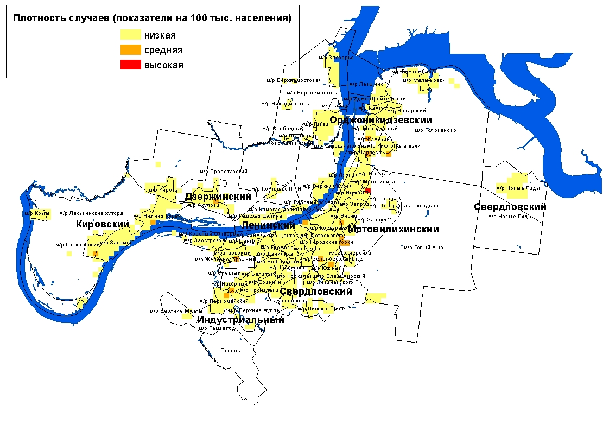

В социальной структуре отравлений лекарственными препаратами удельный вес неработающих трудоспособного возраста составил 48,5 %, работающих – 11,9 %, пенсионеров – 9,7 %, учащихся средне-профессиональных училищ, техникумов и ВУЗов, неорганизованных детей по 9,0 %, школьников – 6,7 %, детей, посещающих ДДУ - 4,5 %, людей БОМЖ – 0,7 %.
Группами риска по возрасту при отравлениях медикаментами являются лица 15 - 17 лет, с показателем (39,5 на 100 тыс. соответствующего населения), достоверно превышающим городской уровень в 3 раза (12,7).
В структуре медикаментозных отравлений по полу удельный вес женского населения составил 59,7 %, мужского – 40,3 %. В группу риска по уровню медикаментозных отравлений по возрасту и полу входят девушки 15-17 лет с показателем 59,0 на 100 тыс. соответствующего населения.
Среди детей до 14 лет зарегистрировано 20 случаев отравлений лекарственными препаратами (1 кв.2018 г. - 15). В сравнении с аналогичным периодом прошлого года показатель медикаментозных отравлений среди детей не изменился и составил 10,6 на 100 тыс. детского населения. 18 случаев отравлений у детей вызван ошибочным приемом лекарственных препаратов.
Среди подростков зарегистрировано 12 случаев отравлений лекарственными препаратами (1 кв. 2018г. - 6). Показатель медикаментозных отравлений среди подростков соответствует уровню 1 квартала 2018 года и составляет 39,5 на 100 тыс. подросткового населения. 6 случаев отравлений лекарственными препаратами у подростков носили суицидальный характер.
Распределение случаев отравлений лекарственными препаратами среди детей и подростков по районам города представлено в таблице 12.
Таблица 12
Показатели отравлений медикаментами
по районам города среди детей и подростков за 1 кв. 2019г.
(на 100 тыс. соответствующего населения)

Районы города | дети  (0-14 лет) |  | подростки  (15-17 лет)
Районы города | абс. | пок-ль | абс. | пок-ль
Свердловский | 2 | 5,3 | 2 | 32,2
Дзержинский | 3 | 10,0 | 4 | 82,0
Мотовилихинский | 4 | 11,2 | 2 | 35,8
Орджоникидзевский | 4 | 17,5 | 4 | 113,2
Индустриальный | 7 | 22,9
г.Пермь | 20 | 10,6 | 12 | 39,5

Из 134 случаев медикаментозных отравлений по г. Перми 2 закончились летальным исходом. Показатель смертельных отравлений аналогичен уровням сравнительного периода прошлого года и краевого, составил 0,2 на 100 тыс. населения (табл.8).

6. Анализ отравлений алкоголем и его суррогатами

За анализируемый период среди населения г. Перми был зарегистрирован 61 случай отравлений алкоголем и его суррогатами. Данная группа заняла в структуре всех отравлений второе ранговое место (19,3 %), а в структуре причин смертности - 1 ранговое место (44,6 %).
Показатель алкогольных отравлений (5,8 на 100 тыс. населения) не изменился по отношению к уровню аналогичного периода прошлого года, в том числе и по районам города, и не превышал среднекраевой уровень (4,2) (табл. 8, 13).
Максимальный показатель отравлений лекарственными препаратами наблюдался в Мотовилихинском районе (7,8 на 100 тыс. населения). Территория неблагополучия не определена (табл.13).

Таблица 13

Уровни отравлений алкоголем и его суррогатами по районам г. Перми
(на 100 тыс. населения)
Районы Перми | 1 кв. 2019г. |  | 1 кв. 2018г. |  | темп  изменений  (%)
Районы Перми | абс. число | показатель | абс. число | показатель | темп  изменений  (%)
Ленинский | 3 | 5,4 | 3 | 5,5 | -0,6
Свердловский | 10 | 4,6 | 12 | 5,5 | -16,8
Дзержинский | 11 | 6,6 | 11 | 6,6 | -0,4
Мотовилихинский | 15 | 7,8 | 12 | 6,2 | 24,4
Орджоникидзевский | 6 | 5,2 | 11 | 9,5 | -45,6
Кировский | 7 | 5,3 | 8 | 6,1 | -12,7
Индустриальный | 9 | 5,3 | 14 | 8,3 | -36,0
г.Пермь | 61 | 5,8 | 71 | 6,8 | -14,4

По микроучасткам следует отметить территории с высокой плотностью случаев отравлений: м/р Чапаева (Орджоникидзевский район), м/р Липовая гора (Свердловский район), м/р Верхние Муллы (Индустриальный район) (карта-схема).

Карта-схема распространения зарегистрированных случаев отравлений
алкоголем и его суррогатами за 1 кв. 2019г.

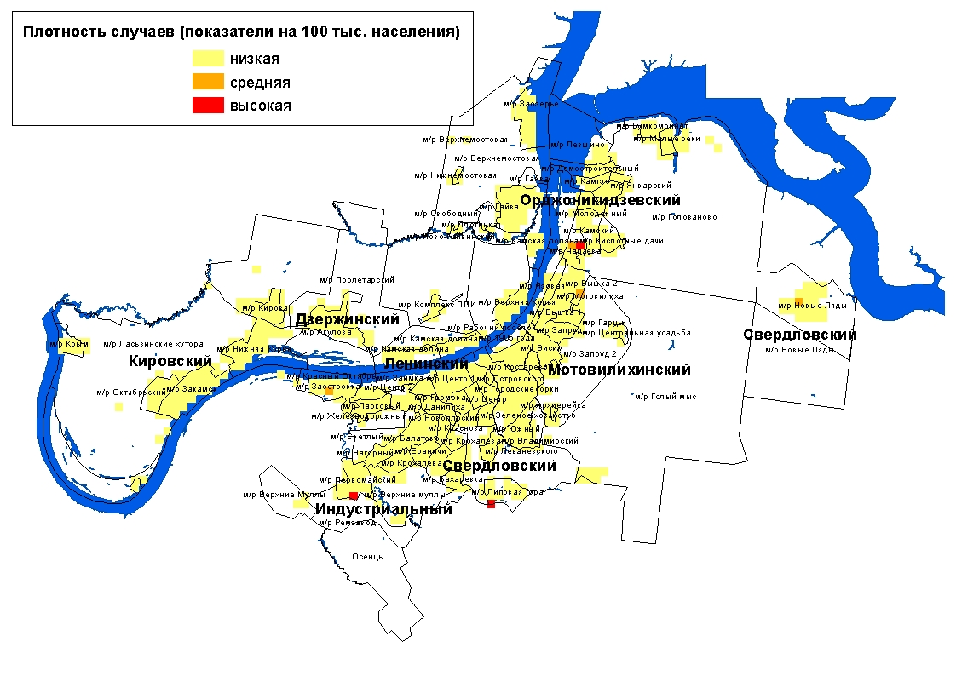

В социальной структуре лиц отравившихся алкоголем, по-прежнему, наибольший удельный вес занимают безработные (65,6 %) и пенсионеры (14,8 %).
Группой риска по возрасту остаются лица от 40 до 49 лет, показатель (12,1 на 100 соответствующего населения) достоверно превысил среднегородской уровень (5,8) в 2 раза
72 % случаев отравлений алкоголем и его суррогатами формирует мужское население. Показатель отравлений среди мужчин достоверно превысил таковой среди женщин в 3,3 раза (9,5 на 100 тыс. соответствующего населения против 2,9). Группа риска по возрасту и полу не определена, достоверных различий не было.
За 1 квартал 2019 года отравлений алкоголем среди детей было зарегистрировано 5 случаев (1 кв. 2018г. - 5), показатель составил 2,6 на 100 тыс. детского населения. Среди подростков было зарегистрировано 3 случая (1 кв. 2018 г. - 1).
Распределение случаев отравлений алкоголем и его суррогатами среди подростков по районам города представлено в таблице 14.

Таблица 14
Показатели отравлений алкоголем
по районам города среди детей и подростков за 1 кв. 2019г.
(на 100 тыс. соответствующего населения)

 | дети |  | подростки
 | абс. | пок-ль | абс. | пок-ль
Дзержинский |  |  | 1 | 20,5
Мотовилихинский | 3 | 8,4 | 1 | 17,9
Кировский |  |  | 1 | 25,0
Индустриальный | 2 | 6,6
г.Пермь | 5 | 2,6 | 3 | 9,9

Из 61 зарегистрированного отравления алкоголем и его суррогатами 29 (47,5 %) закончились летальным исходом. Показатель смертельных отравлений алкоголем снизился относительно уровня 1 квартала прошлого года на 33 % (с 4,1 на 100 тыс. населения до 2,8) и не превысил среднекраевой (2,2).

7. Анализ отравлений наркотическими веществами

За 1 квартал 2019 года по данным экстренных извещений в г. Перми было зарегистрировано 23 случая отравлений наркотиками (1 кв. 2018г. – 17 случаев).
Городской показатель наркотических отравлений не изменился относительно уровня аналогичного периода прошлого года и составил 2,2 на 100 тыс. населения и не превысил среднекраевой (1,4 на 100 тыс. населения).
Территория неблагополучия не определена – достоверных отличий от среднегородского уровня не выявлено (табл.15).

Таблица 15
Уровень отравлений наркотическими препаратами по районам города
(на 100 тыс. населения)

Районы Перми | 1 кв. 2019г. |  | 1 кв. 2018г. |  | темп  изменений  (случаи,%)
Районы Перми | абс. число | показатель | абс. число | показатель | темп  изменений  (случаи,%)
Ленинский | 0 | 0,0 | 1 | 1,8 | - 1 случай
Свердловский | 3 | 1,4 | 3 | 1,4 | -0,2
Дзержинский | 6 | 3,6 | 4 | 2,4 | + 2 случая
Мотовилихинский | 5 | 2,6 | 2 | 1,0 | + 3 случая
Орджоникидзевский | 2 | 1,7 | 2 | 1,7 | -0,3
Кировский | 2 | 1,5 | 2 | 1,5 | -0,2
Индустриальный | 5 | 2,9 | 3 | 1,8 | + 2 случая
г.Пермь | 23 | 2,2 | 17 | 1,6 | 34,8

Наибольшая концентрация случаев отравлений отмечена в микрорайонах Данилиха (Дзержинский район), Кислотные дачи (Орджоникидзевский район) (карта-схема).

Карта-схема распространения зарегистрированных случаев отравлений
наркотическими веществами за 1 квартал 2019г.

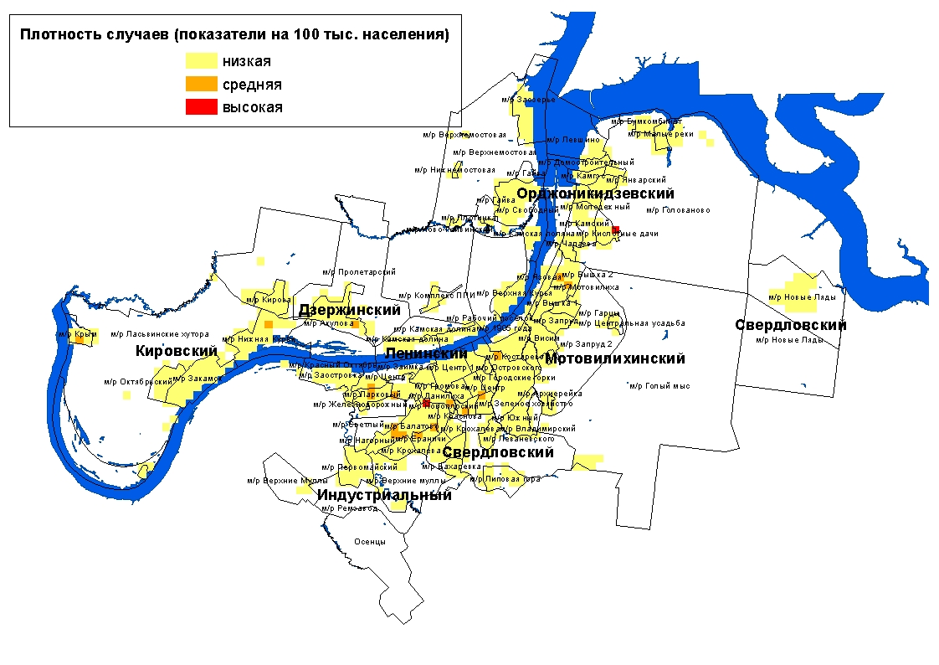

Группой риска по возрасту остаются лица от 30 до 39 лет, показатель (9,1 на 100 соответствующего населения) достоверно превысил среднегородской уровень (2,2) в 4 раза.
Уровень отравлений среди мужчин в 6 раза выше, чем у женщин (4,1 на 100 тыс. мужчин против 0,7 на 100 тыс. женщин). В группу риска входят мужчины в возрасте от 30 до 39 лет.
Среди детей до 17 лет случаи отравлений наркотиками зарегистрированы не были.
В социальной структуре лиц отравившихся наркотическими препаратами, по-прежнему, наибольший удельный вес занимают безработные (95,7 %).
65 % случаев отравлений наркотическими веществами закончились смертельным исходом (15 случаев). Показатель смертельных отравлений наркотическими веществами (1,4 на 100 тыс. населения) аналогичен по отношению к уровням 1 квартала прошлого года (0,8) и среднекраевому (0,8).

8. Анализ отравлений с целью суицида

За анализируемый период было зарегистрировано 72 случая отравлений с целью суицида (1 кв. 2018г. – 85). В сравнении с 1 кварталом прошлого года интенсивный показатель не изменился, но остался выше среднекраевого уровня в 1,6 раза (6,8 на 100 тыс. населения против 4,1).
Максимальный показатель отравлений с целью самоубийства наблюдался в Дзержинском районе (12,6 на 100 тыс. населения), минимальный - Кировском (3,0). В сравнении с аналогичным периодом прошлого года уровень отравлений с целью суицида достоверно снизился в 3 раза в Кировском районе (табл.16).
Таблица 16
Уровни суицидальных отравлений по районам г. Перми
(на 100 тыс. населения)

Районы Перми | 1 кв. 2019г. |  | 1 кв. 2018г. |  | темп  изменений
Районы Перми | абс. число | показатель | абс. число | показатель | темп  изменений
Ленинский | 5 | 9,1 | 3 | 5,5 | + 2 случая
Свердловский | 12 | 5,5 | 20 | 9,1 | -8 случаев
Дзержинский | 21 | 12,6 | 11 | 6,6 | + 10 случаев
Мотовилихинский | 7 | 3,6 | 9 | 4,7 | -2 случая
Орджоникидзевский | 8 | 6,9 | 10 | 8,7 | -2 случая
Кировский | 4 | 3,0 | 12 | 9,1 | -3 раза
Индустриальный | 15 | 8,8 | 20 | 11,8 | -5 случаев
г.Пермь | 72 | 6,8 | 85 | 8,1 | -15,6 %

По микроучасткам города определены территории с высокой концентрацией случаев отравлений на единицу расстояния – м/р Окулова, Железнодорожный (Дзержинский район), Кислотные дачи (Орджоникидзевский район) (карта-схема).

Карта-схема распространения зарегистрированных случаев отравлений веществами химической этиологии с целью суицида за 1 квартал 2019г.

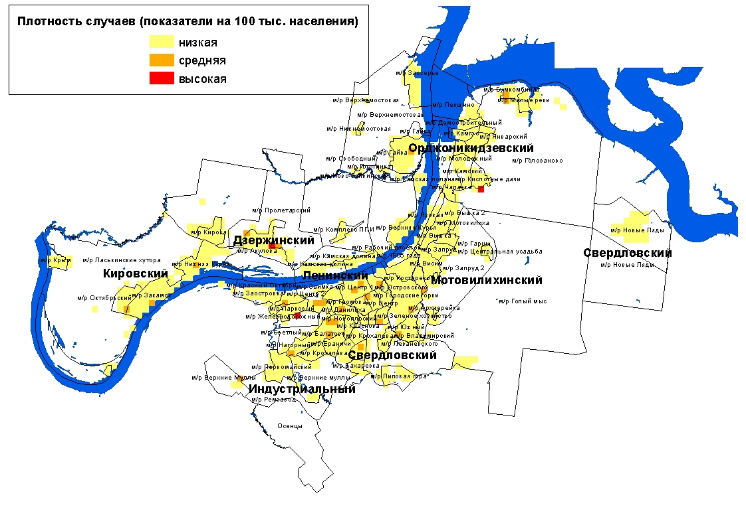

Группа риска по возрасту не определена, достоверных отличий с городским показателем не выявлено.
Уровень отравлений с целью суицида среди женщин в 1,4 раза выше, чем у мужчин (7,8 на 100 тыс. мужчин против 5,6 на 100 тыс. женщин). Группу риска по возрасту и полу не определена, достоверных отличий не выявлено.
В социальной структуре суицидальных отравлений 58,3 % составляют неработающие трудоспособного возраста, 15,3 % - работающее население, 11,1 % - учащиеся средне-профессиональных училищ, техникумов и ВУЗов, 8,3 % -пенсионеры, 6,9 % - школьники.
Из общего количества суицидальных отравлений 2 закончились летальным исходом. В сравнении с прошлым годом показатель отравлений со смертельным исходом по г. Перми (0,2 на 100 тыс. населения) не изменился и не превышал среднекраевой показатель (0,2).
Зарегистрировано 7 случаев суицидальных отравлений среди детей до 17 лет.
Распределение случаев отравлений с целью суицида среди детей и подростков по районам города представлено в таблице 17.

Таблица 17
Показатели отравлений с целью суицида
по районам города среди детей и подростков за 1 кв. 2019г.
(на 100 тыс. соответствующего населения)
Районы города | дети  (0-14 лет) |  | подростки  (15-17 лет)
Районы города | абс. | пок-ль | абс. | пок-ль
Свердловский |  |  | 1 | 16,1
Дзержинский |  |  | 3 | 61,5
Мотовилихинский |  |  | 1 | 17,9
Орджоникидзевский |  |  | 1 | 28,3
Индустриальный | 1 | 3,3
Пермь | 1 | 0,5 | 6 | 19,8

Таблица 18

Сравнительная характеристика отравлений химической этиологии
населения г. Перми

Критерий | Медикаменты | Алкоголь | Наркотики
уровень отравлений в сравнении с 1 кв. 2018г. | Не изменился | Не изменился | Не изменился
в т.ч. со смертельным исходом в сравнении с 1 кв. 2018г. | Не изменился | Снизился на 33 % | Не изменился
территории риска | Не определена | Не определена | Не определена
группа риска по полу и возрасту | Женщины  15-17 лет | не определена | Мужчины  30-39 лет
группа риска по социальному составу | Неработающие | Неработающие | Неработающие
удельный вес смертельных исходов | 3 % | 44,6 % | 23 %

Заключение

За 1 квартал 2019 г. среди населения г. Перми зарегистрировано 316 случаев отравлений химической этиологии. Показатель общих отравлений остался на уровне аналогичного периода 2018 г. и составил 30,0 на 100 тыс. населения, превысив среднекраевой в 1,5 раза. Уровень смертельных отравлений остался на уровне аналогичного периода прошлого года, наряду с этим, показатель смертельных отравлений алкоголем снизился на 33 %.
Показатель общих отравлений среди детей до 17 лет не изменился.
В структуре всех отравлений медикаментозные отравления удерживают лидирующую позицию (42,4 %), большинство из которых суицидального характера. На долю отравлений алкоголем и его суррогатами приходится 19,3 %.
Для г. Перми характерен высокий уровень суицидальных отравлений, превышающий среднекраевой в 1,6 раза. В сравнении с 1 кварталом 2018 г. показатель суицидальных отравлений не изменился.

